Human Computer Interaction



Tahapan Desain UI

Nama : I Wayan Arya Pratama Putra

NIM : 18101020

STIMIK STIKOM INDONESIA

DENPASAR 2021

Website yang saya rancang merupakan sebuah website yang berbentuk landing page yang digunakan untuk media promosi dari penjualan buku dan juga di website ini user bisa melakukan pemesanan untuk buku yang di jual. Website ini saya buat dengan konsep satu page memanjang untuk landing page dimana untuk mencari bagian yang diinginkan oleh pengunjung maka pengunjung hanya perlu menekan tombol navigasi dan secara otomasis web akan menscroll ke bagian yang dituju oleh pengguna. Dan beberapa page tambahan untuk melakukan transaksi pemesanan buku.

Berikut saya jabarkan dua diagram yang akan dijadikan acuan dalam mendesai User Interface, Diagram itu adalah :

1. User Flow Diagram

Diagram ini akan menggambarkan bagaimana interaksi user terhadap Website.

1. Diagram Site Map

Diagram ini akan menggambarkan Struktur dari Website dan juga maping dari website yang sedang dirancang, dan Site Map akan menjadi acuan dalam membuat UI.

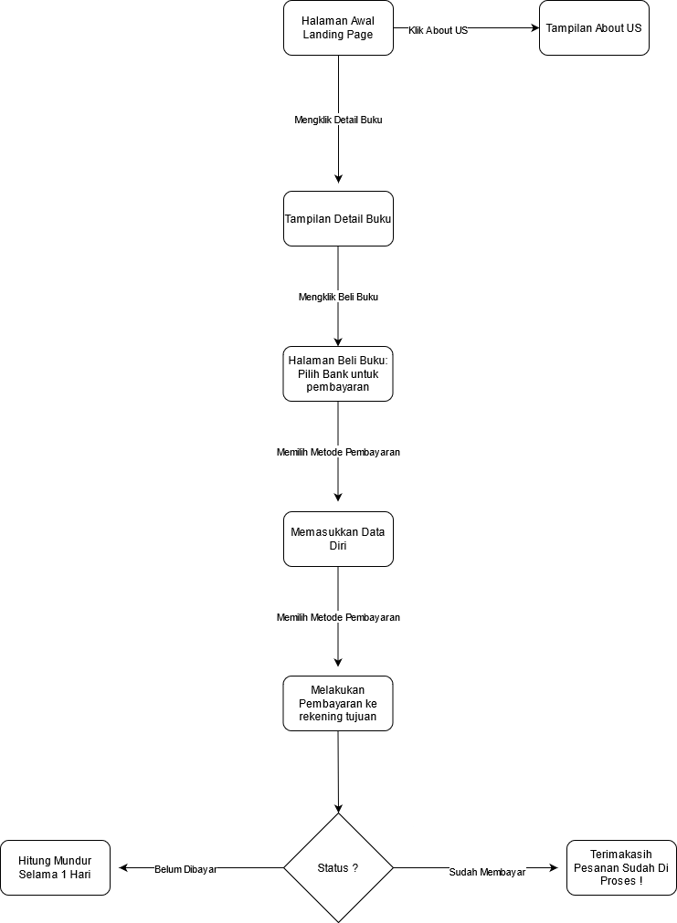

User Flow Diagram

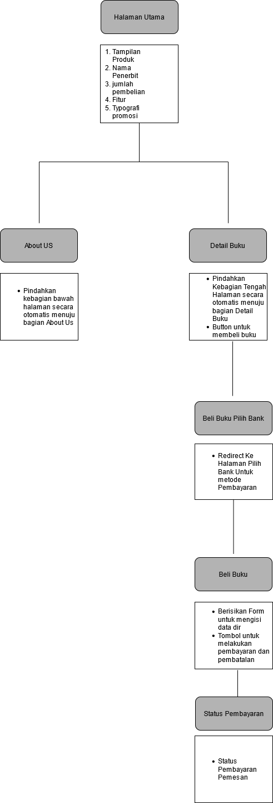

Site Map

Selanjutnya saya jabarkan bagaimana hasil desain UI untuk Website ini berdasarkan dari Site Map diatas.

Desain Halaman Awal

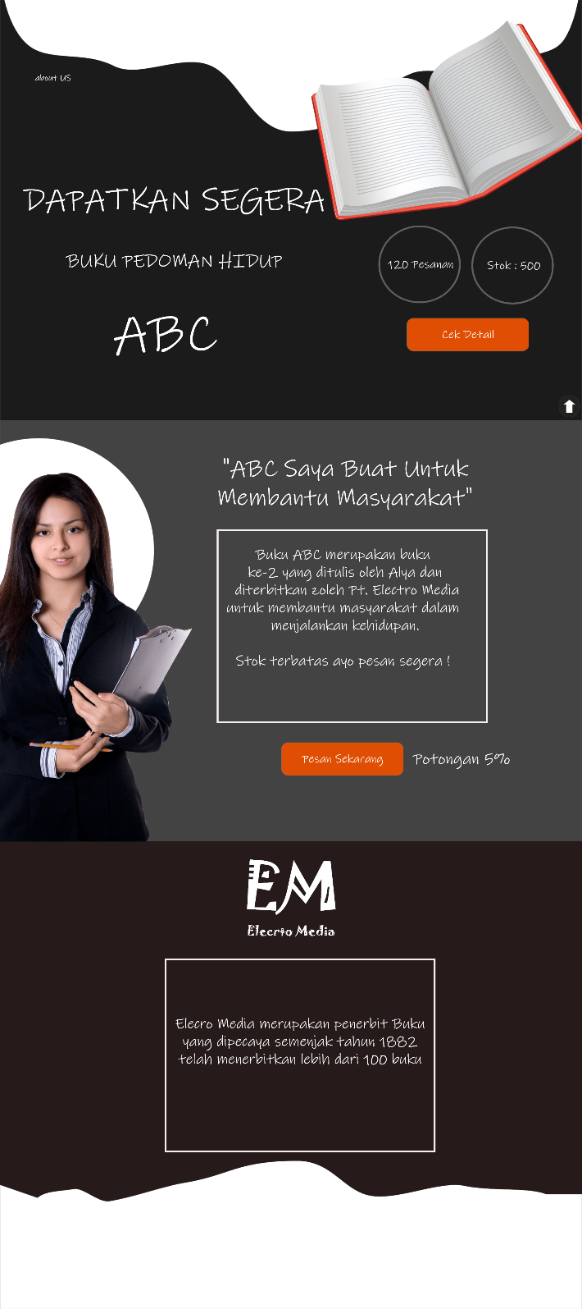

Desain halaman Memilih Bank

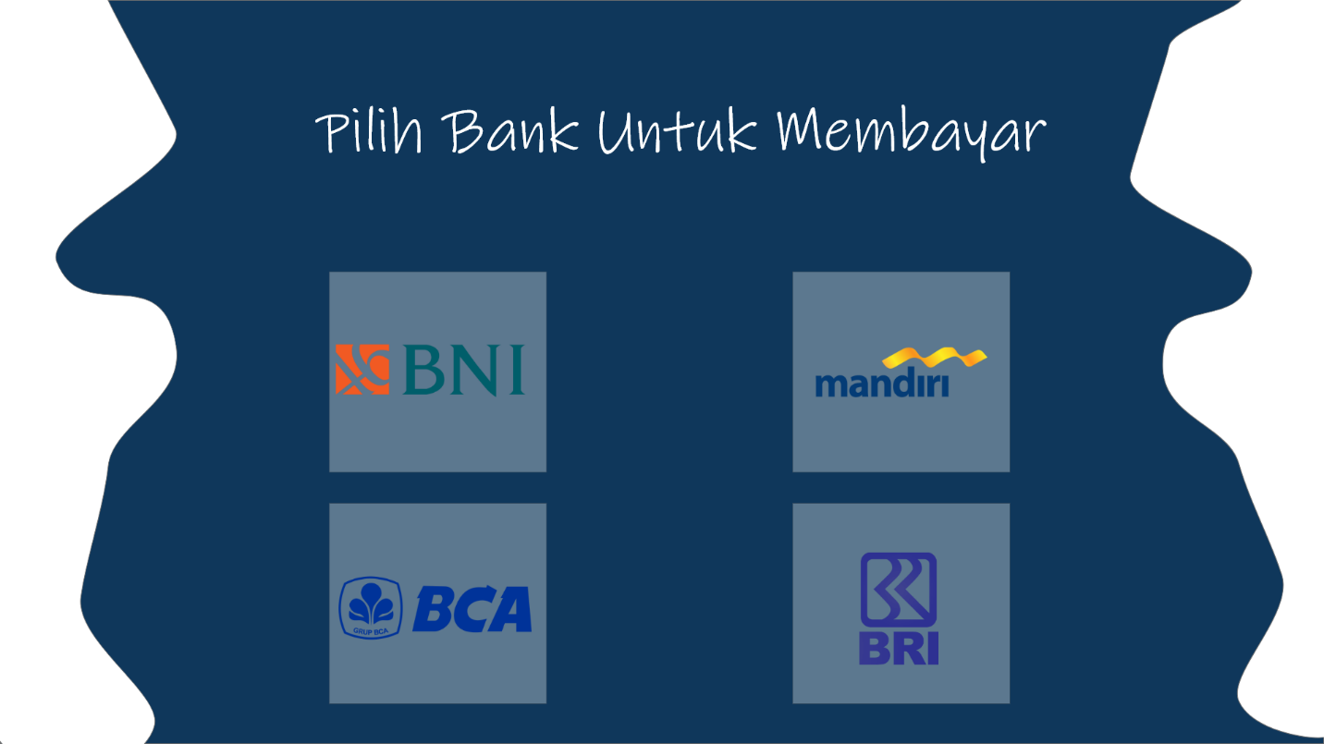

Desain Menginput Data Diri Pelanggan

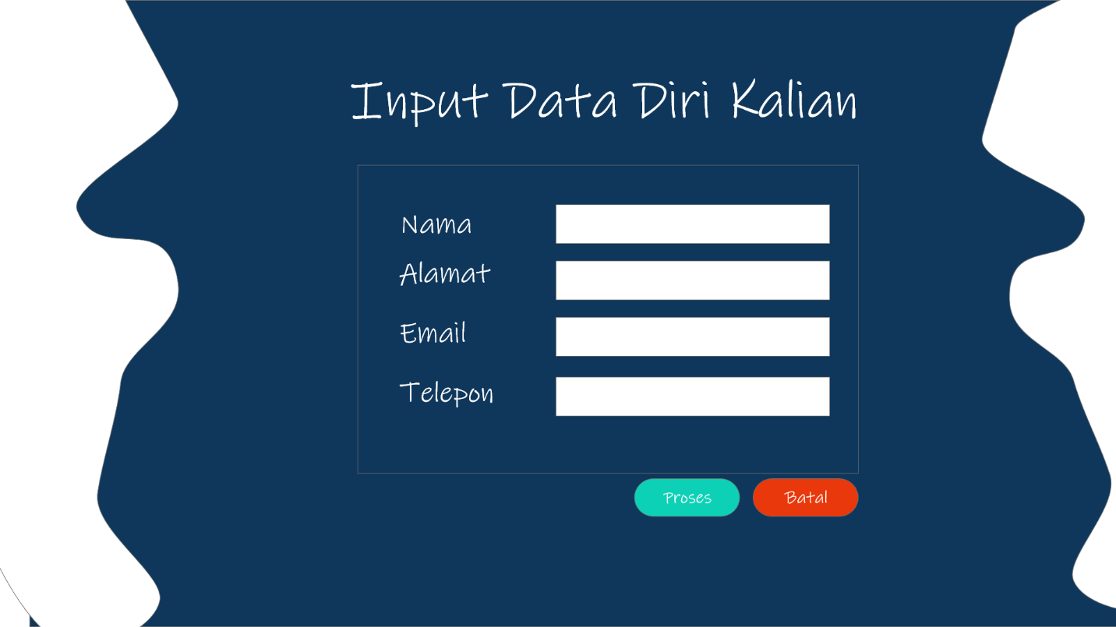

Dalam Status pembayaran yang belum terbayar Setiap desain memiliki desain yang sama namun akan memiliki isi yang berbeda sesuai dengan rekening dari Bank Yang dipilih oleh user.

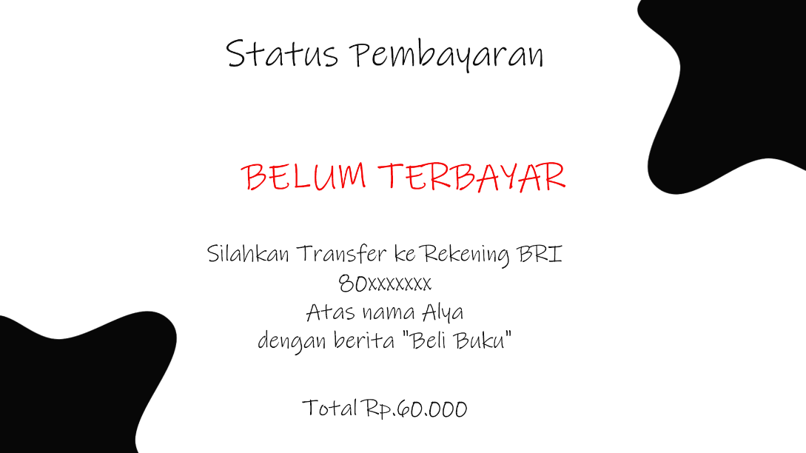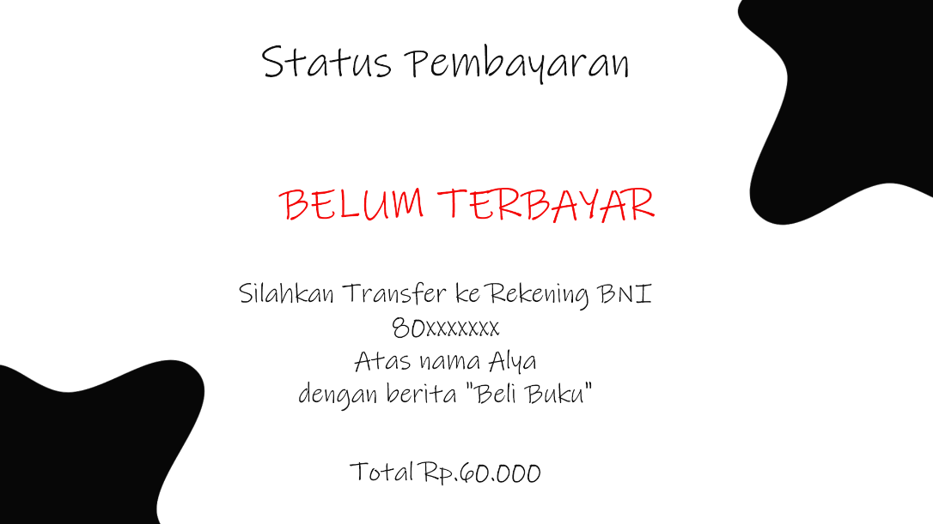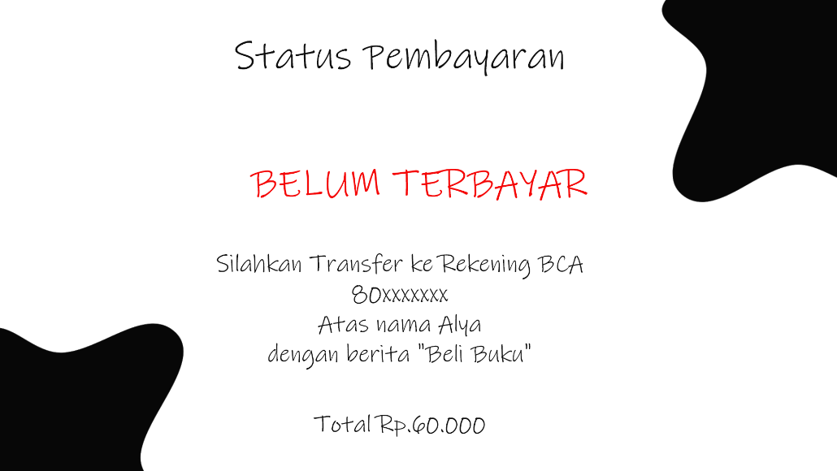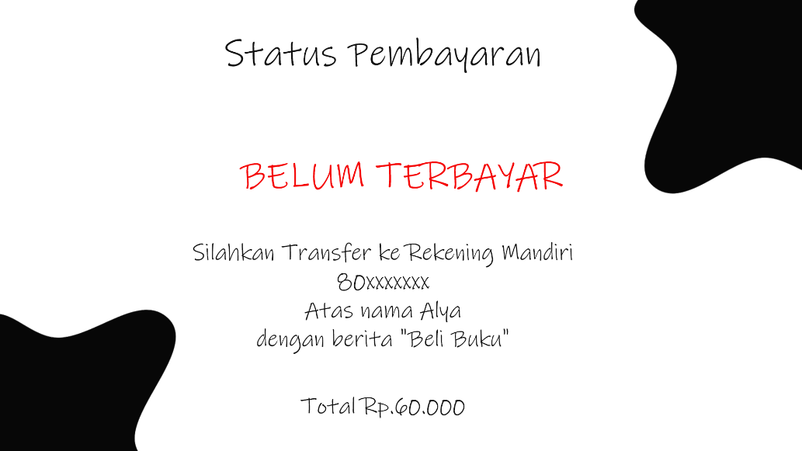

Dan Jika sudah terbayar maka tampilan dari halaman ini akan menjadi seperti berikut.

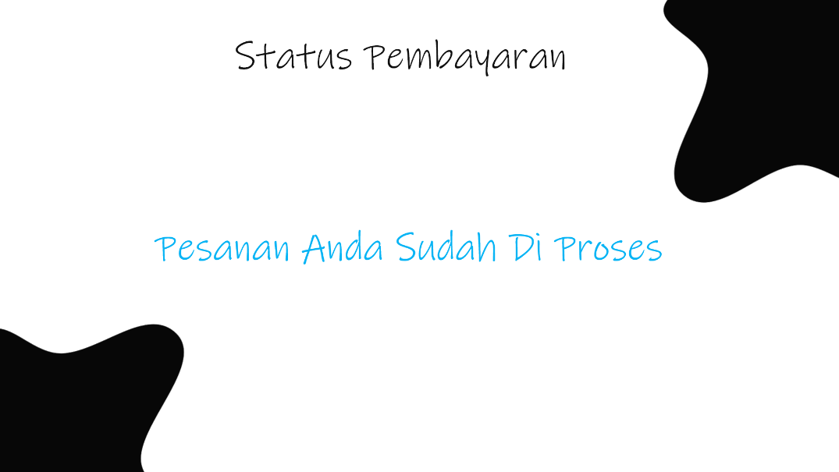

Berikut saya jabarkan bagaimana hasil dari demo prototype desain website yang sudah dibuat. Dalam mendesain website ini saya menggunakan Adobe XD sehingga demo dari desain bisa langsung dilakukan.

Tampilan paling pertama yang akan muncul jika user membuka halaman website.

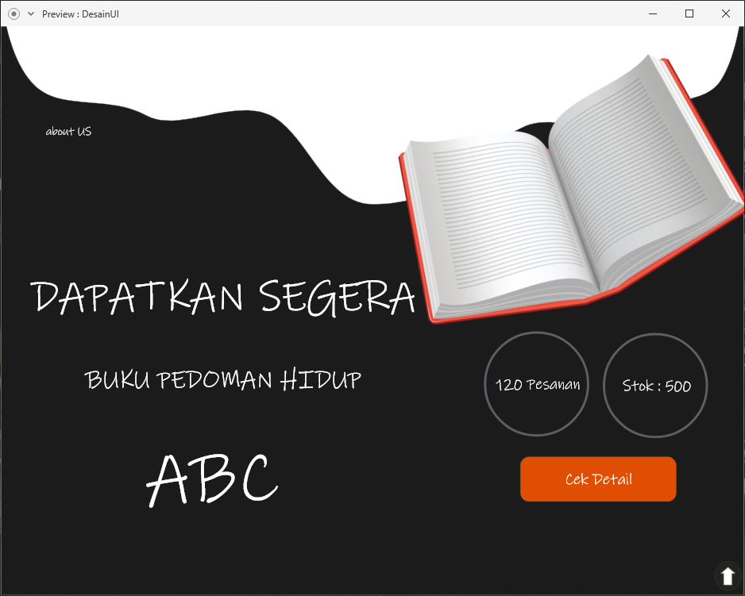

Tampilan yang akan muncul jika user mengklik tombol Cek Detail

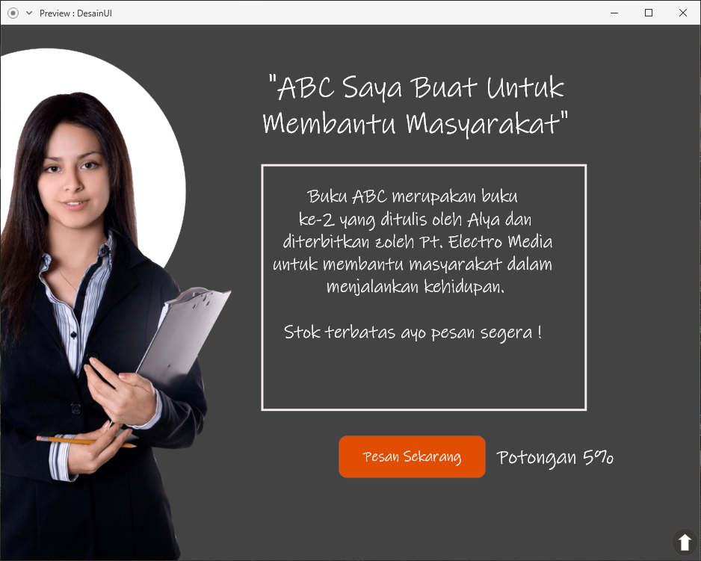

Tampilan Yang akan tampil jika user mengklik Tanda panah yang menuju keatas. Tanda panah ini digunakan untuk Kembali ke bagian paling atas dari website

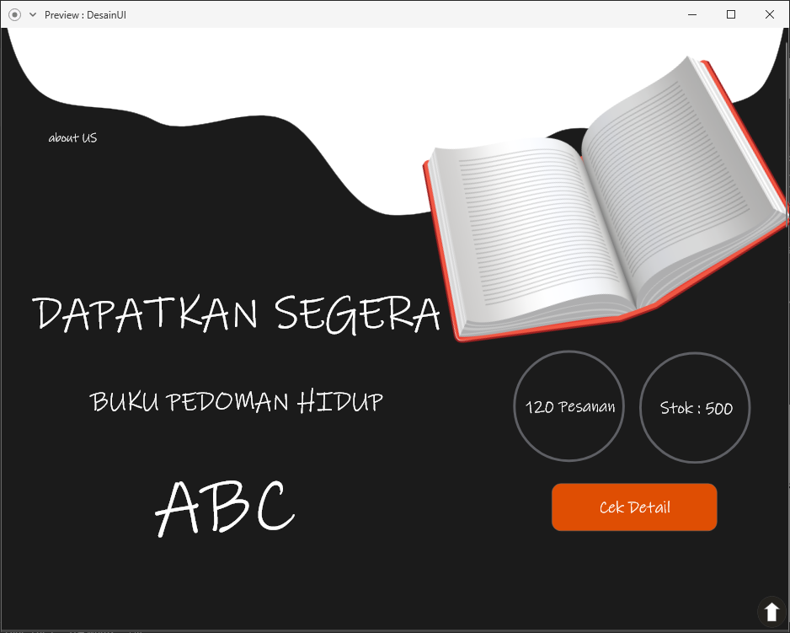

Tampilan yang akan tampil jika user mengklik tulisan About US

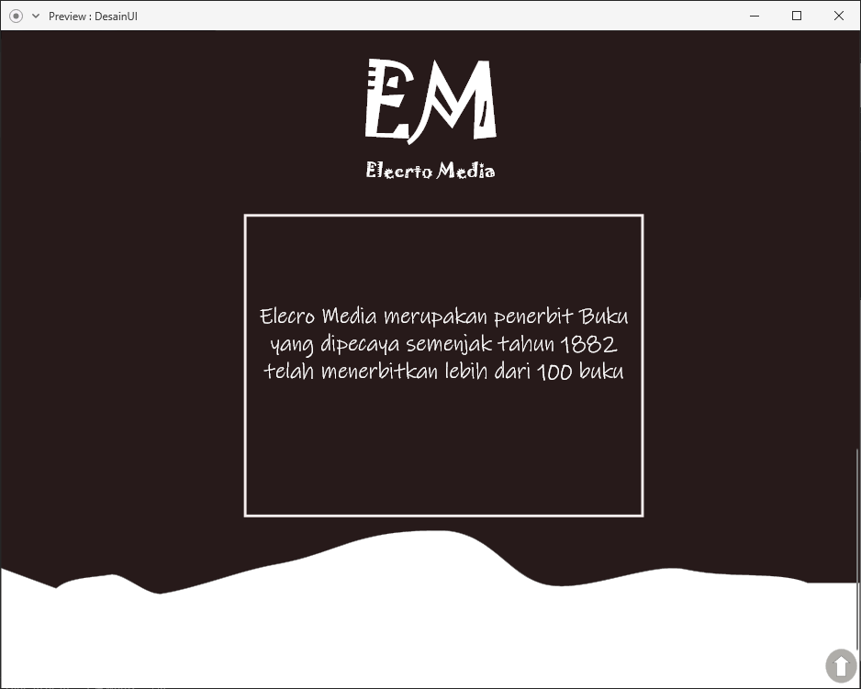

Tampilan Yang Akan Tampil Jika User Mengklik Pesan Sekarang pada bagian Cek Detail

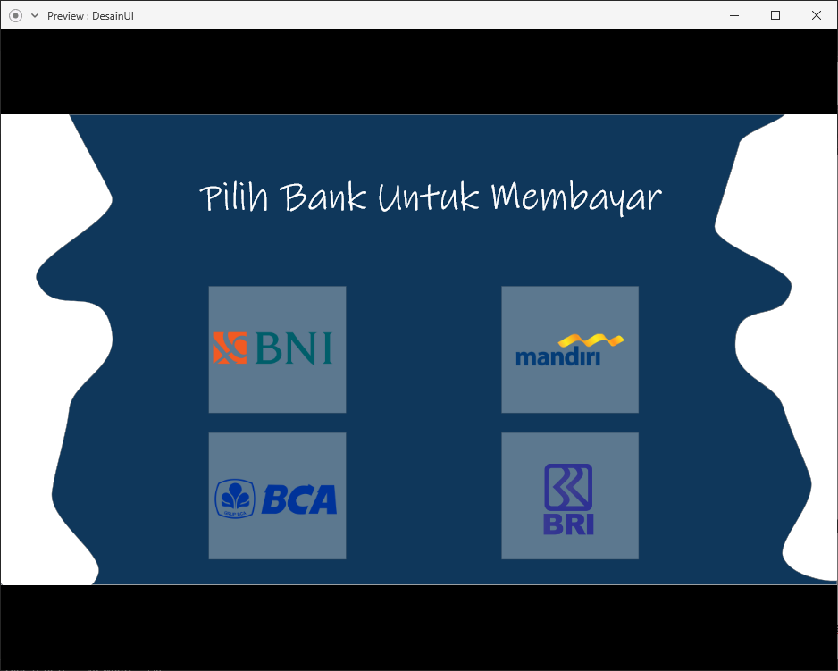

Tampilan yang akan tampil Jika User Mengklik Salah Satu bank

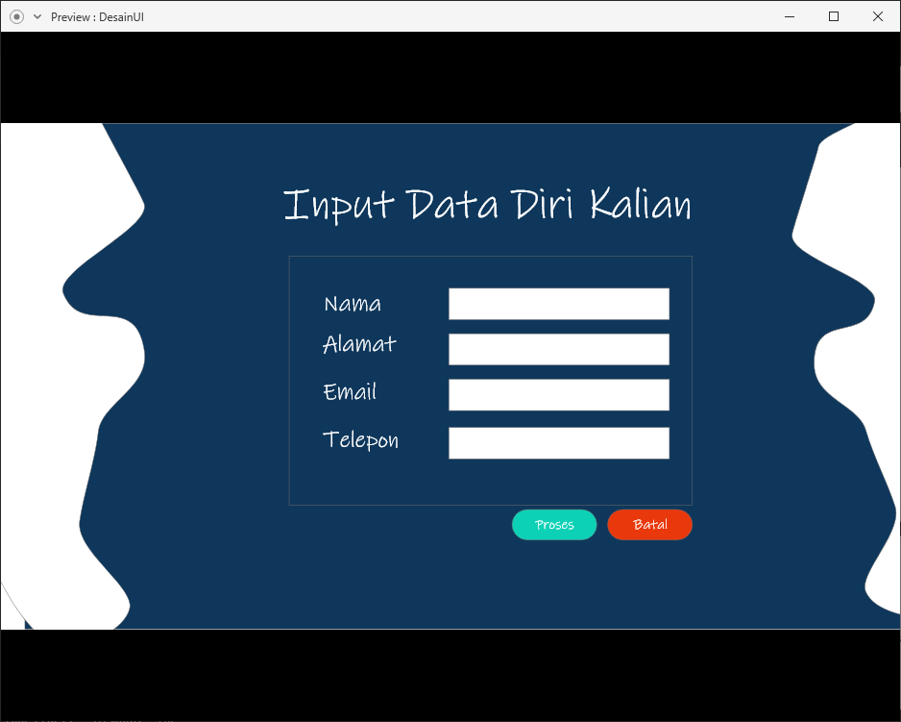

Tampilan yang akan Tampil Jika User Sudah menginputkan data dan mengklik Proses

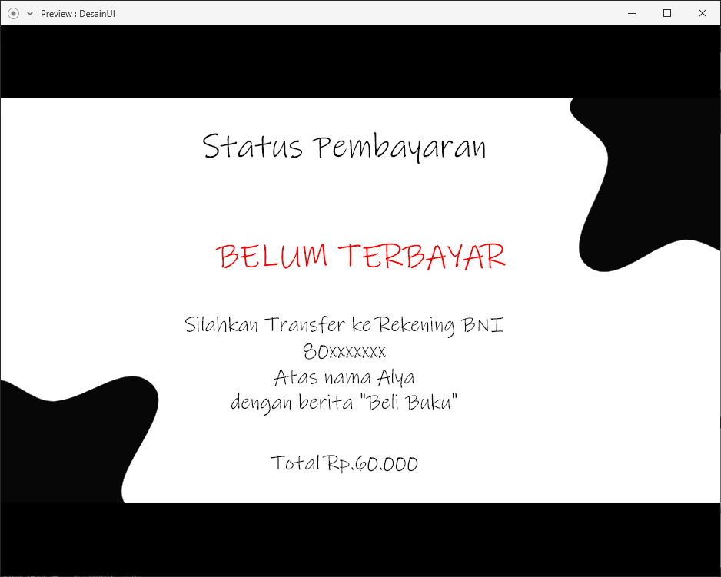

Tampilan Yang akan Tampil Jika User sudan mentransfer uang ke rekening yang ditampilkan pada halaman status pembayaran

